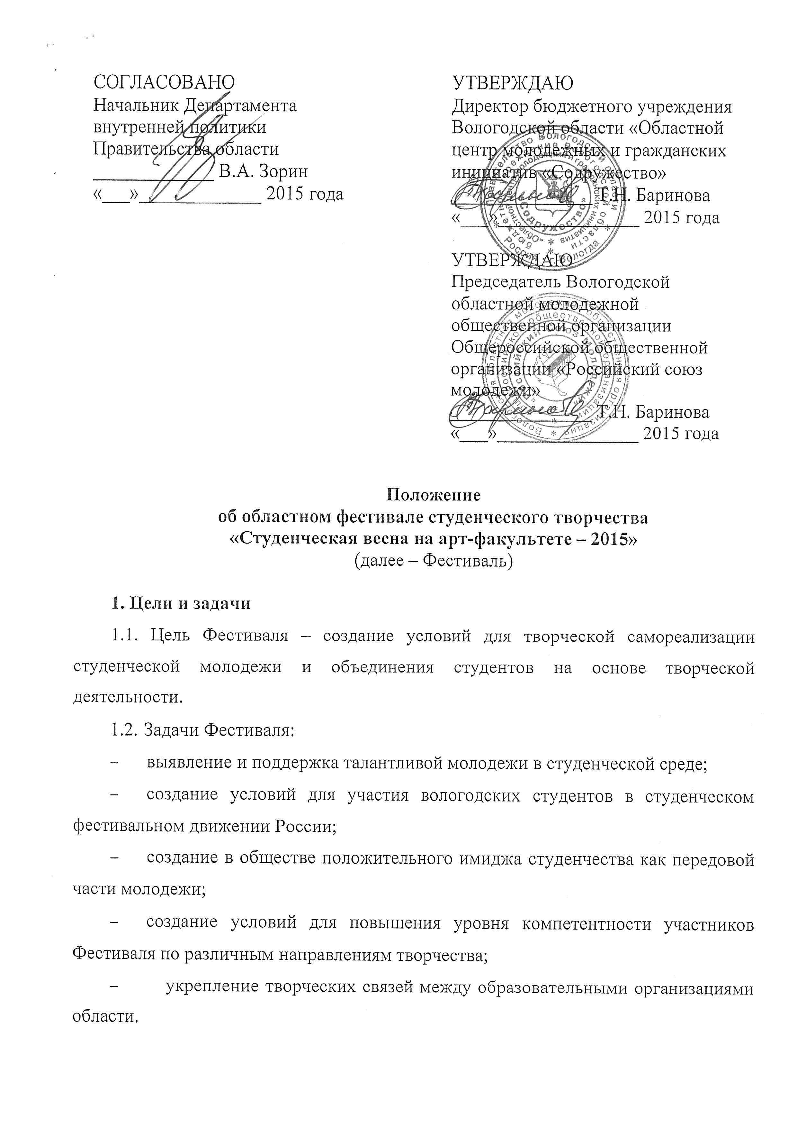
2. Учредители и организаторы
2.1. Учредители Фестиваля: бюджетное учреждение Вологодской области «Областной центр молодежных и гражданских инициатив «Содружество» при участии Департамента внутренней политики Правительства области и Вологодской областной молодежной общественной организации Общероссийской общественной организации «Российский Союз Молодежи»
2.2. Организаторы Фестиваля: бюджетное учреждение Вологодской области «Областной центр молодежных и гражданских инициатив «Содружество», Вологодская областная молодежная общественная организация Общероссийской общественной организации «Российский Союз Молодежи».
2.3. Соорганизаторами Фестиваля являются представители студенческих организаций, администраций образовательных организаций высшего образования и профессиональных образовательных организаций области.
2.4. Руководство организацией и проведением Фестиваля осуществляет оргкомитет, формируемый учредителями и организаторами.
3. Участники
3.1. Участниками Фестиваля могут быть творческие коллективы и индивидуальные исполнители – студенты очных отделений профессиональных образовательных организаций и образовательных организаций высшего образования Вологодской области.
3.2. К участию в Фестивале могут быть допущены творческие коллективы, не менее 2/3 участников которых соответствует требованиям п. 3.1 настоящего положения. Возможно участие коллектива, состоящего из двух человек, при условии, что один из участников соответствует требованиям п. 3.1 настоящего положения.
3.3. Участие конкурсанта в номинациях Фестиваля не допускается, если номинация соответствует профилю его профессиональной подготовки в образовательной организации.
4. Содержание
4.1. Фестиваль проводится по следующим направлениям:

Направление «Музыка» (индивидуальный и коллективный зачет)
Номинации:
– «Авторская песня» (музыкальное произведение, в котором музыка и/или слова принадлежат исполнителю);
– «Бардовская песня» (музыка и слова не принадлежат исполнителю);
– «Эстрадный вокал»;
– «Академический вокал»;
– «Народный вокал»;
– «Патриотическая песня»;
– «Рэп»;
– «Инструментальный номер»;
– «Вокально-инструментальный коллектив» (авторский или заимствованный материал) – только коллективный зачет.
Направление «Хореография» (сольное исполнение, малые формы, ансамбли)
Номинации:
– «Эстрадный танец» (восточный танец, джаз, диско, латиноамериканские танцы, рок-н-ролл, танцевальное шоу, стилизация под народный танец и т. д.);
– «Бальный танец» (спортивный бальный танец, танцы латиноамериканской программы, танцы европейской программы);
– «Танцы народов мира» (индийский, ирландский, русский, фламенко, цыганский и т. д.);
– «Современный танец» (джаз-модерн, contemporary);
– «Альтернативная хореография» (хип-хоп, street show, техно, брэйк-данс, house, wacking, jazz funk и т. д.).
Направление «Театр»
Номинации:
– «Художественное слово»;
– «Малые театральные формы» (эстрадная миниатюра, драматическая миниатюра, отрывок из спектакля, СТЭМ);
– «Конферанс» (индивидуальный и парный конферанс);
Направление «Оригинальный жанр» (индивидуальный и коллективный зачет)
Номинации:
– «Оригинальный номер»;
– «Цирковой номер»;
– «Пародия»;
– «Театр мод»;
– «Пантомима»;
– «Иллюзион».
4.2. Требования к выступлениям и работам участников Фестиваля
4.2.1. Форму и содержание выступлений участники Фестиваля определяют самостоятельно.
4.2.2. В одной номинации каждый участник может представить только один творческий номер.
4.2.3. На протяжении всего участия в Фестивале содержание творческого номера участника может быть изменено только по рекомендации членов жюри.
4.2.4. Продолжительность выступлений и демонстрации работ по
направлениям:
– «Музыка», «Хореография» – не более 5 минут;
– «Театр», «Оригинальный жанр» – не более 15 минут.
4.3. Требования к выступлениям участников Фестиваля
4.3.1. Фонограммы должны быть представлены строго на USB-носителе или
CD-R. Фонограммы на CD-RW, MD, мобильных телефонах и иных звуковых носителях не принимаются.
4.3.2. В направлениях «Музыка», «Хореография» участники в заявке должны указать степень авторства постановки номера (полностью собственный продукт или частичное авторство).
4.3.3. В конкурсном направлении «Музыка» допускается использование инструментального сопровождения или минусовой фонограммы (обязательно высокого качества, изготовленной в профессиональной или полупрофессиональной студии звукозаписи). Фонограмма должна быть записана без бэк-вокала (допускается прописанный бэк-вокал, если он не совпадает с основной партией).
4.3.4. В номинации «Авторская песня» произведение исполняется в сопровождении гитары или другого музыкального инструмента либо в сопровождении минусовой фонограммы. До начала выступления исполнитель должен предоставить всем членам жюри текст произведения (стихи) в печатном виде с указанием автора(ов) музыки, аранжировки и текста.
4.3.5. В номинации «Бардовская песня» использование минусовой фонограммы недопустимо, разрешено исполнение в сопровождении любых акустических инструментов.
4.3.6. В номинации «Малые театральные формы» в случае, если для
выступления участников требуется музыкальное сопровождение, организаторам предоставляется копия сценария и носитель с фонограммами для звукооператора. Фонограммы должны быть записаны в четкой последовательности с учетом
сценария выступления.
4.4. Требования к реквизиту
Организаторы Фестиваля обеспечивают участников стандартным набором реквизита (световое оборудование, звукоусилительная аппаратура, столы, стулья, микрофоны). Дополнительный реквизит, необходимый для выступления, участники подбирают самостоятельно.
5. Организация
5.1. Фестиваль проводится в три этапа: предварительный этап, отборочный этап, финал Фестиваля и гала-концерт.
5.2. Предварительный этап Фестиваля
5.2.1. Предварительный этап проводится в профессиональных образовательных организациях и образовательных организациях высшего образования области самостоятельно органами студенческого самоуправления совместно с администрациями образовательных организаций.
5.2.2. Сроки проведения предварительного этапа – до 9 марта 2015 года.
5.2.3. По итогам предварительного этапа не позднее 20 марта 2015 года администрация образовательной организации подает заявку на участие в
отборочном этапе с указанием победителей по направлениям и номинациям. Заявка по форме в соответствии с Приложением 1 к настоящему положению должна быть заверена печатью образовательной организации и подписью проректора по воспитательной работе. К заявке необходимо приложить согласия на обработку персональных данных, заполненные каждым участником индивидуально (Приложение 3).
5.3. Отборочный этап Фестиваля
5.3.1. В отборочном этапе участвуют творческие коллективы и индивидуальные исполнители – победители, прошедшие в образовательных организациях предварительные этапы. От каждой образовательной организации допускается участие не более двух представителей в индивидуальном и не более двух представителей в коллективном зачете в каждой номинации Фестиваля.
5.3.2. Сроки проведения отборочного этапа – с 23 по 31 марта 2015 года.
5.3.3. Место проведения отборочного этапа:
– г. Вологда – для представителей образовательных организаций Великого Устюга, Вологды, Грязовца, Сокола, Тотьмы;
– г. Череповец – для представителей образовательных организаций Белозерска, Вытегры, Кириллова, Устюжны, Череповца.
5.3.4. Отборочный этап Фестиваля будет проходить одновременно на трех площадках по направлениям: 1 – «Музыка», 2 – «Хореография», «Театр», «Оригинальный жанр».
5.3.5. По окончании отборочного этапа состоятся консультации по каждому направлению, которые проводят члены жюри Фестиваля и другие приглашенные специалисты. Посещение консультаций является обязательным для каждого конкурсанта.
5.3.6. Всем участникам отборочного этапа вручаются свидетельства участника областного фестиваля студенческого творчества «Студенческая весна на
арт-факультете – 2015». По результатам отборочных этапов на основании решения жюри определяются участники финала.
5.4. Организация финала и гала-концерта Фестиваля в рамках направлений «Музыка», «Хореография», «Театр», «Оригинальный жанр».
5.4.1. Финал Фестиваля состоится в форме выездных сборов для победителей отборочного этапа. Организаторы формируют программу финала Фестиваля на основании результатов отборочного этапа. В рамках финала для участников будут организованы мастер-классы со специалистами по направлениям.
5.4.2. Участникам, прошедшим в финал по итогам отборочных туров, необходимо до 6 апреля 2015 года оплатить организационный взнос за участие в Фестивале в размере 300 (триста) рублей с человека. Взнос не является коммерческой прибылью организаторов и направляется на частичную оплату услуг по подготовке и проведению Фестиваля. Комиссия банка за перечисление денежных средств оплачивается участниками. Взнос может производиться как юридическими, так и физическими лицами. Организационные взносы за участие в Фестивале перечисляются на внебюджетный счет организатора (реквизиты счета будут направлены на адрес образовательных организаций информационным письмом с указанием списка финалистов). В случае отказа от участия, а также в случае досрочного отъезда организационный взнос не возвращается (за исключением случаев, предусмотренных законодательством РФ).
5.4.3. Финал и гала-концерт Фестиваля состоятся 10 – 11 апреля 2015 года в
г. Вологде. Программа гала-концерта формируется организаторами на основании результатов финала Фестиваля из номеров, рекомендованных членами жюри, режиссером-постановщиком концерта. Организаторы оставляют за собой право не включать в программу номер победителя, если он не отвечает требованиям и концепции гала-концерта.
5.4.4. Информация о времени и месте проведения финала и гала-концерта Фестиваля будет сообщена организаторами дополнительно.
6. Подведение итогов
6.1. Для оценки выступлений участников отборочных туров и финала Фестиваля организаторы формируют жюри. В состав жюри входят специалисты по направлениям из числа деятелей культуры и искусства области, представители общественности и другие лица.
6.2. Выступления участников Фестиваля оцениваются по критериям, представленным в Приложении 2 к настоящему положению.
6.3. В номинациях в соответствии с п. 4.1 настоящего положения определяется победитель в индивидуальном и победитель в коллективном зачете. Кроме того, жюри финала Фестиваля определяет обладателя Гран-при из числа творческих коллективов и индивидуальных исполнителей, участвующих в гала-концерте Фестиваля.
6.4. Жюри, учредители, партнеры Фестиваля вправе учреждать собственные призы для победителей и участников Фестиваля.
6.5. Победители в номинациях Фестиваля награждаются памятными призами и дипломами.
6.6. Участник, ставший победителем в номинации Фестиваля 2014 года, не может принимать участие в Фестивале 2015 года в той же номинации.
6.7. Участник, получивший Гран-при Фестиваля 2014 года, может принимать участие в Фестивале 2015 года только в качестве гостя.
6.8. В рамках Фестиваля ведется рейтинг образовательных организаций, представители которых являются участниками, отдельно для двух категорий: профессиональные образовательные организации и образовательные организации высшего образования области.
6.8.1. Для определения рейтинга образовательной организации вводится балловая система.
Баллы начисляются:
– за предоставление письменного отчета о проведении предварительного этапа в профессиональных образовательных организациях и образовательных организациях высшего образования – 1 балл;
– предоставление фотоотчета о проведении предварительного этапа – 2 балла;
– предоставление видеоролика о проведении предварительного этапа – 2 балла;
– предоставление протоколов жюри по итогам предварительного этапа – 2 балла;
– использование символики областного фестиваля при проведении предварительного этапа – 1 балл;
– предоставление сценария проведения предварительного этапа – 2 балла;
– участие в отборочном этапе (за каждый номер, представленный от образовательной организации) – 1 балл;
– участие в финале (за каждый номер) – 2 балла;
– присуждение специальной номинации (по решению жюри) – 4 балла;
– победу в номинации – 5 баллов;
– присуждение Гран-при – 15 баллов;
– активную поддержку и корректное поведение болельщиков участников во время проведения отборочных этапов и финала – 3 балла.
За некорректное поведение болельщиков, нелицеприятные высказывания в адрес участников – минус 3 балла.
6.8.2. По окончании Фестиваля все баллы, набранные образовательной организацией, суммируются, и по итогам рейтинга в каждой категории определяется образовательная организация – победитель, которой вручается переходящий символ Фестиваля.
6.8.3. Участники Фестиваля по рекомендации жюри могут представлять Вологодскую область на Всероссийском фестивале «Российская студенческая весна» за счет средств организаторов Фестиваля и образовательной организации.
7. Координатор Фестиваля
Маргарита Давыденко – специалист по работе с молодежью, отдел молодежных программ и проектов БУ ВО ОЦМиГИ «Содружество», тел./факс: (8172) 72-16-64,
72-10-17, адрес: 160035, г. Вологда, ул. Лермонтова, д. 31, адрес электронной почты: art@upinfo.ru.
ПРИЛОЖЕНИЕ 1

Заявка на участие в отборочном этапе
областного фестиваля студенческого творчества
«Студенческая весна на арт-факультете – 2015»

Название образовательной организации
Количество участников предварительного этапа
Победители предварительного этапа – участники отборочного этапа:

№ п/п | Направление | Номинация | Ф.И.О. участника/  название коллектива | Название номера | Реквизит, необходимый для выступления | Контактный телефон

Проректор (заместитель директора)
по воспитательной работе образовательной организации______________________________________________________________________________
(Ф.И.О., подпись)

ПРИЛОЖЕНИЕ 2

Критерии оценки
конкурсных номеров и работ областного фестиваля студенческого творчества
«Студенческая весна на арт-факультете – 2015»
по номинациям

Направление «Музыка»
Номинация «Авторская песня»:
– вокальное мастерство;
– авторские творческие находки;
– гармоничное соответствие музыкального оформления и стихотворного содержания;
– эмоциональная подача;
– лаконичность музыкальной формы;
– сценическая культура (сценический образ, костюм).

Номинация «Бардовская песня»:
– вокальное мастерство;
– соответствие авторскому замыслу;
– качество музыкального сопровождения (разнообразие и сложность аккомпанемента);
– эмоциональная подача;
– сценическая культура, (сценический образ, костюм).

Номинация «Эстрадный вокал»:
– вокальное мастерство;
– качество музыкального сопровождения (аранжировка, фонограмма);
– соответствие выбранного репертуара уровню исполнительского мастерства;
– эмоциональная подача;
– сценическая культура (сценический образ, костюм).

Номинация «Народный вокал»:
– вокальное мастерство;
– качество музыкального сопровождения (аранжировка, фонограмма);
– отражение традиций народной культуры;
– соответствие выбранного репертуара уровню исполнительского мастерства;
– эмоциональная подача;
– сценическая культура (сценический образ, костюм).

Номинация «Патриотическая песня»:
– соответствие военно-патриотической тематике (песни, посвященные Великой Отечественной войне, России);
– вокальное мастерство;
– качество музыкального сопровождения (аранжировка, фонограмма);
– соответствие выбранного репертуара уровню исполнительского мастерства;
– эмоциональная подача;
– сценическая культура (сценический образ, костюм).

Номинация «Рэп»:
– качество текста, его художественность, смысловое наполнение;
– четкость артикуляции;
– качество аранжировки;
– эмоциональность и качество подачи;
– сценическая культура (сценический образ, костюм);

Номинация «Инструментальный номер»:
– качество исполнения;
– оригинальность выбранного произведения;
– сложность исполнения;
– эмоциональная подача;
– сценическая культура, сценический образ.

Номинация «Академический вокал»:
– вокальное мастерство;
– эмоциональная подача;
– сценическая культура, сценический образ;
– качество музыкального сопровождения.

Номинация «Вокально-инструментальный коллектив»:
– вокальное мастерство;
– эмоциональная подача;
– техника игры на инструменте;
– сценическая культура, сценический образ.

Направление «Хореография»
Номинация «Эстрадный танец»:
– исполнительское мастерство;
– артистизм;
– сценическая культура;
– художественная целостность композиции;
– яркость оформления танца;
– оригинальность музыкального сопровождения;
– эстетика танца;
– наличие костюмов и их соответствие исполняемому номеру конкурсной программы.

Номинация «Танцы народов мира»:
– исполнительское мастерство;
– артистизм;
– сценическая культура;
– художественная целостность композиции;
– яркость оформления танца;
– отражение традиций народной культуры в исполнении танца;
– оригинальность музыкального сопровождения;
– эстетика танца;
– наличие костюмов и их соответствие исполняемому номеру конкурсной программы.

Номинация «Бальный танец»:
– исполнительское мастерство;
– артистизм;
– сценическая культура;
– художественная целостность композиции;
– яркость оформления танца;
– оригинальность музыкального сопровождения;
– эстетика танца;
– наличие костюмов и их соответствие исполняемому номеру конкурсной программы.

Номинация «Современный танец»:
– исполнительское мастерство;
– артистизм;
– сценическая культура;
– художественная целостность композиции;
– яркость оформления танца;
– оригинальность музыкального сопровождения;
– эстетика танца;
– наличие костюмов и их соответствие исполняемому номеру конкурсной программы.

Номинация «Альтернативная хореография»:
– исполнительское мастерство;
– артистизм;
– техника исполнения;
– композиционное решение;
– сценическая культура;
– художественная целостность композиции;
– яркость оформления танца;
– оригинальность музыкального сопровождения;
– эстетика танца;
– наличие костюмов и их соответствие исполняемому номеру конкурсной программы.

Направление «Театр»
Номинация «Художественное слово»:
– сложность произведения, выбранного для исполнения;
– соответствие сценического образа исполняемому произведению;
– эмоциональная подача;
– культура речи;
– целостность номера.

Номинация «Малые театральные формы»:
– качество исполнения номера;
– подбор материала;
– оригинальность идеи номера;
– артистизм исполнителей;
– культура речи;
– этичность исполняемого номера.

Номинация «Конферанс»:
– наличие идеи выступления, образов ведущих;
– подготовка зрителей к восприятию номера;
– умение связать выступления различных артистов в единое действо;
– культура речи;
– владение ораторским мастерством;
– индивидуальность, юмор, талант импровизации;
– соответствие костюма стилю мероприятия;
– умение работать в тандеме (для номинации «Парный конферанс»).

Направление «Оригинальный жанр»
Номинации «Оригинальный номер», «Театр мод», «Цирковой номер», «Пародия», «Театр мод», «Пантомима», «Иллюзион»:
– оригинальность идеи номера;
– яркость исполнения;
– творческие находки исполнителей;
– создание сценического образа.

ПРИЛОЖЕНИЕ 3

СОГЛАСИЕ
на обработку персональных данных*
«___» __________ ____г.

Я,__________________________________________________________________________________,
(Ф.И.О.)
_____________________________ серия _______ № _______ выдан ___________________________
(вид документа, удостоверяющего личность)
_____________________________________________________________________________________(когда и кем)
проживающий(ая) по адресу:____________________________________________________________
____________________________________________________________________________________,
настоящим даю свое согласие на обработку _бюджетным учреждением Вологодской области «Областной центр молодежных и гражданских инициатив «Содружество», 160035, г. Вологда, ул. Лермонтова, д. 31______________________________________________________________________
(наименование и адрес оператора)
моих персональных данных и подтверждаю, что, давая такое согласие, я действую своей волей и в своих интересах.

Согласие дается мною для участия в областном фестивале студенческого творчества
«Студенческая весна на арт-факультете – 2015»__________________________________________
(цель обработки персональных данных)
и распространяется на следующую информацию: фамилия, имя, отчество, дата рождения, место учебы, контактный телефон, адрес электронной почты______________________________________
(перечень персональных данных)

Настоящее согласие предоставляется на осуществление любых действий в отношении моих персональных данных, которые необходимы или желаемы для достижения указанных выше целей, включая (без ограничения) сбор, систематизацию, накопление, хранение, уточнение (обновление, изменение), использование, распространение (в том числе передача), обезличивание, блокирование, уничтожение, трансграничную передачу персональных данных, а также осуществление любых иных действий с моими персональными данными с учетом федерального законодательства.

В случае неправомерного использования предоставленных мною персональных данных согласие отзывается моим письменным заявлением.

Данное согласие действует с «__» _______________ ____ г. по «1» июня 2015 года.

_____________________________________________
(Ф.И.О., подпись лица, давшего согласие)

*Заполняется самостоятельно каждым участником Фестиваля, включенным в заявку образовательной организации на участие в областном фестивале студенческого творчества «Студенческая весна на арт-факультете – 2015».

